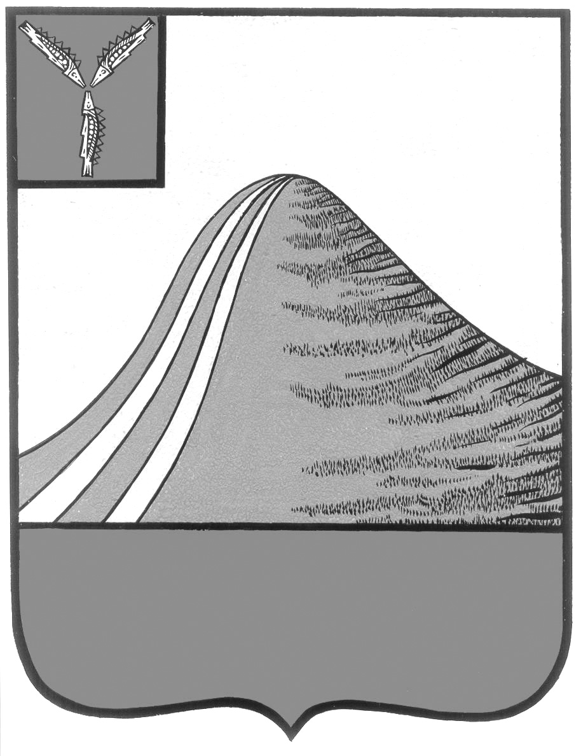

АДМИНИСТРАЦИЯ ЛЫСОГОРСКОГО МУНИЦИПАЛЬНОГО РАЙОНА
САРАТОВСКОЙ ОБЛАСТИ

П О С Т А Н О В Л Е Н И Е

от 10 сентября 2015 года № 584

р.п. Лысые Горы

« Об утверждении Плана мероприятий ( «Дорожной карты») по повышению эффективности управления муниципальными финансами, обеспечения сбалансированности местных бюджетов, мобилизации доходов и оптимизации расходов консолидированного бюджета Лысогорского муниципального района на 2015г и плановый период 2016-2017годы»

В целях повышения эффективности управления муниципальными финансами, обеспечения сбалансированности и финансовой устойчивости консолидированного бюджета Лысогорского муниципального района Администрация Лысогорского муниципального района постановляет:

- Утвердить прилагаемый план мероприятий («Дорожной карты») по повышению эффективности управления муниципальными финансами, обеспечения сбалансированности местных бюджетов, мобилизации доходов и оптимизации расходов консолидированного бюджета Лысогорского муниципального района на 2015 год и плановый период 2016-2017 годы согласно Приложению .
- Начальникам структурных подразделений администрации Лысогорского муниципального района:

обеспечить реализацию Плана мероприятий, утвержденных настоящим Постановлением;
осуществлять мониторинг реализации Плана мероприятий в 2015 году и плановом периоде 2016-2017 годов.

3. Контроль за исполнением настоящего Постановления оставляю за собой.

Глава администрации
муниципального района С.А. Девличаров

Приложение к постановлению
администрации Лысогорского МР
от 10.09.2015 г. № 584

ПЛАН
мероприятий ( «Дорожной карты») по повышению эффективности управления муниципальными финансами, обеспечения сбалансированности местных бюджетов, мобилизации доходов и оптимизации расходов консолидированного бюджета Лысогорского муниципального района на 2015г и плановый период 2016-2017годы

№  п/п | Наименование мероприятий | Срок реализации | Ответственные исполнители | Ожидаемый результат
 | Мероприятия по повышению налоговых и неналоговых доходов
1 | Мероприятия по выявлению собственников земельных участков и другого недвижимого имущества и привлечение их к налогообложению, содействие прав собственности на земельные участки и имущество физическими лицами: проведение собраний с гражданами по оформлению невостребованных земельных долей | В течении 2015 - 2016гг. | Отдел по имуществу администрации | Рост налогооблагаемой базы
2 | Провести работу с субъектами малого и среднего предпринимательства по легализации доходов | 2015 год | Отдел экономики администрации | Увеличение налоговых поступлений
3 | Работа межведомственной комиссии, в которую входят представители органов местного самоуправления и налоговые органы, в целях повышения собираемости налоговых доходов | ежемесячно | Межведомственная комиссия по обеспечению поступлений налоговых и неналоговых доходов в консолидированный бюджет района | Увеличение налоговых поступлений, сокращение и ликвидация задолженности по налогам
4 | Провести инвентаризацию имущества, находящегося в муниципальной собственности, в целях систематизации сведений о его наличии и использовании:  - выявление неиспользованного (бесхозного) и установления направления эффективного его использования (продолжить работу по реализации земельных участков, признанных по решению суда муниципальной собственностью в счет невостребованных земельных долей, совместно с Федеральной кадастровой палатой продолжить работу по уточнению характеристик объектов недвижимости (присвоение категории земельного участка, определение местоположения и разрешенного использования объектов);  - определение и утверждение перечня сдаваемого в аренду имущества с целью увеличения доходов, получаемых в виде арендной платы или иной платы за сдачу во временное владение и пользование;  - корректировку методики установления арендной платы за сдаваемое в аренду муниципальное имущество в направлении максимального ее приближения к рыночной и четкого обоснования исключений из этого правила;  - выявление неиспользуемых основных фондов муниципальных учреждений и принятие соответствующих мер по их продаже или сдаче в аренду. | В течении 2015года и 2016-2017гг. | Отдел по имуществу администрации | Рост налогооблагаемой базы, увеличение доходов
5 | Организация работы по выявлению юридических и физических лиц, используемых земельные участки без правоустанавливающих документов | ежегодно | Отдел по имуществу администрации | Увеличение объектов налогообложения земельным налогом
Мероприятия по оптимизации расходов
1 | Проведение работы по оптимизации численности и расходов на содержание органов местного самоуправления | В течение 2015г. и 2016-2017гг. | Отдел экономики | Сокращение расходов
2 | Оптимизация бюджетной сети ( включая перепрофилирование учреждений, реорганизацию и (или) ликвидацию неэффективных учреждений, присоединение (объединение) учреждений, создание филиальной сети учреждений), преобразование в организации иных организационно-правовых форм с сокращением штатной численности работников учреждений, в том числе за счет сокращения административно-управленческого и вспомогательного персонала и (или) оптимизации нагрузки на основной персонал, включая снижение численности внешних совместителей и перераспределение выполняемых ими функций на работников списочного состава указанных учреждений (планируется в 2016г. реорганизация 4 детсадов с переводом в структурное подразделение средних общеобразовательных школ, закрытие 2 неэффективных учреждений культуры) | В течении  2016г | Органы исполнительной власти района, имеющие подведомственные учреждения всех типов | Сокращение штатной численности работников учреждений
3 | Приостановить на 2015 год индексацию оплаты труда муниципальных служащих и проводить повышение оплаты труда муниципальных служащих исключительно за счет оптимизации их численности без увеличения фонда оплаты труда | 2015г. | Финансовое управление администрации | Неувеличение расходов на содержание органов исполнительной власти района
4 | Не принимать новые расходные обязательства и необеспеченное собственными доходами увеличение действующих расходных обязательств, а при необходимости принятие их только после соответствующей оценки эффективности и при условии адекватной оптимизации расходов в заданных бюджетных ограничениях | ежегодно | Отдел экономики администрации, финансовое управление администрации | Финансовое обеспечение действующих и принимаемых расходных обязательств исключительно за счет реалистичных доходов и поступлений

